江西省高校教改课题管理平台
教师用户操作说明
概述：教师作为申请调整课题信息的主要用户，涉及到申请调整课题信息(包括调整课题名称、参与人、研究起止时间)、修改课题调整信息、查看课题调整信息三个重要操作，具体操作流程如下：
1) 教师需要点击申请调整课题信息菜单如图1-1，出现申请调整课题界面如图1-2。教师需要针对课题申报年份，选择进入调整课题信息入口。
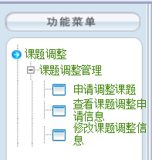
图1-1 教师菜单列表
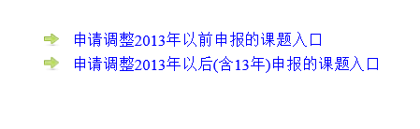
图1-2 点击申请课题调整信息出现的界面
2) 如果教师是针对13年以前申报的课题进行调整，点击进入后出现界面如图1-3。教师针对选择的不同课题调整类型填写相应的调整信息，务必在提交之前请谨慎检查所填写的调整内容。
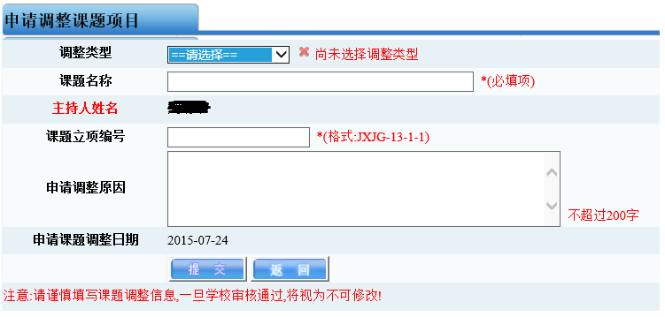
图1-3 针对13年以前申报的课题进行调整
3) 如果教师是针对13年以后(包含13年)申报的课题进行调整，点击进入后出现界面如图1-4，即系统以列表的形式显示你目前尚未结题的课题信息。教师可以针对某一个课题信息点击进入调整如图1-5。教师针对选择的不同课题调整类型填写相应的调整信息，务必在提交之前请谨慎检查所填写的调整内容。
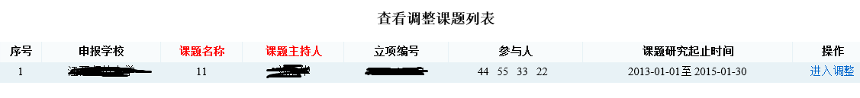
图1-4 13年以后(含13年)需调整的课题列表
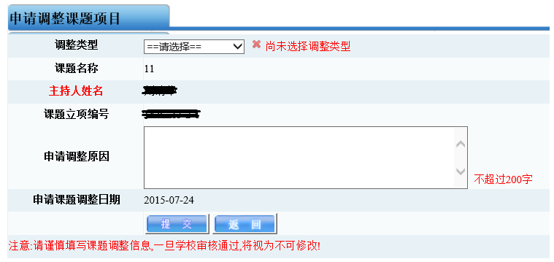
图1-5 可以针对某一个课题信息点击进入调整
4) 教师在规定的时间内申请完调整课题信息后，可以点击查看课题调整申请信息如图1-1。点击进入后出现界面如图1-6，即显示个人目前申请过的所有课题调整信息，教师可以实时查看目前课题信息调整申请处于哪一个阶段?
图1-6 查看个人的课题调整申请信息
5) 教师也可以在规定的时间内修改个人未被审核通过(学校审核不通过、教育厅审核不通过)的课题调整申请信息，可以点击修改课题调整信息菜单，点击进入后出现界面如图1-7，即显示目前个人所有未被审核通过的课题调整申请信息，教师可以针对某一个课题调整申请信息进行修改出现界面图1-8，填写修改后的课题调整信息，确认无误后点击提交即可完成修改操作。

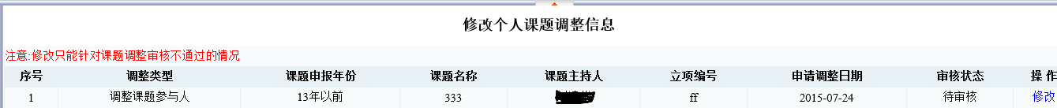
图1-7修改个人课题调整信息列表
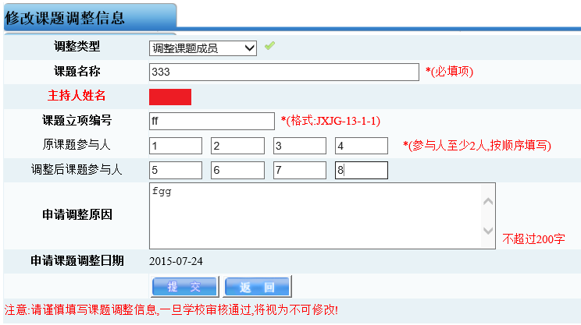
图1-8 修改个人课题调整信息
6) 教师需注意的事项：
- 申请调整过程需要在教育厅规定的时间内，如若不在规定的时间内，系统会弹框提示。如果教师在此次时间段内申请过一次则不可再进入申请。
- 修改课题调整信息需要在教育厅规定的时间内如若不在规定的时间内，系统会弹框提示。
- 课题调整信息一旦被学校审核通过，则视为不可修改，故教师在提交申请或修改信息前，需要谨慎填写。

